2. TÝDEN- Voda je náš život
Pohádka: Zlatá rybka
- přečíst společně
- ověřit porozumění- nechat dítě převyprávět pohádku
- poukázat na ponaučení
- úkol k pohádce: Každý z rodiny si vymyslí 3 přání a každému z nich zkuste jedno přání splnit
Pokusy s vodou:
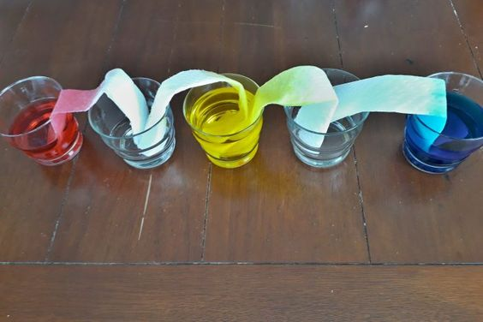 duha
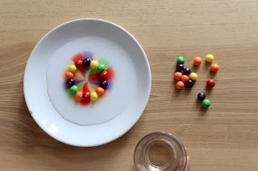
https://cz.pinterest.com/pin/845199055049383857/

Cvičení : https://www.youtube.com/watch?v=SEz_QtgSIOM

Inspirace: Můžete si vyrobit „Chytání rybiček“ – stačí vám jen magnet, tekuté lepidlo, kovová zátka od nápoje a miska s vodou

Výtvarka:
